团
小
青
网
站
秘
书
处
设
计
文
档

2015年7月5日 星期日
One Piece小组

一、 秘书处效果图与尺寸图： 3
1.1、效果图： 3
1.2、尺寸图： 4
二、 版块： 5
2.1导航： 5
2.1.1：导航字体： 5
2.1.3导航背景色： 5
2.2秘书处： 6
2.2.1秘书处标题字体： 6
2.3工作近况、通知栏： 7
2.3.1工作近况、通知栏标题字体： 7
2.3.2工作近况、通知栏内容： 7
2.4版权声明： 8
2.4.1字体： 8
2.4.2背景色： 8
2.5微博文字： 8
2.6关注团小青： 9
2.7友情链接： 9
三、交互： 9
3.1导航交互： 9
3.1.1：导航交互： 9
3.2返回顶部 9
四、命名 9
4.1 Logo： 10
4.2导航： 10
4.3banner： 10
4.4盒子： 10
4.5版权声明： 11
4.7文件夹： 11
五、代码编写： 11
5.1 格式： 11
5.2注释： 11

秘书处效果图与尺寸图：

1.1、效果图：
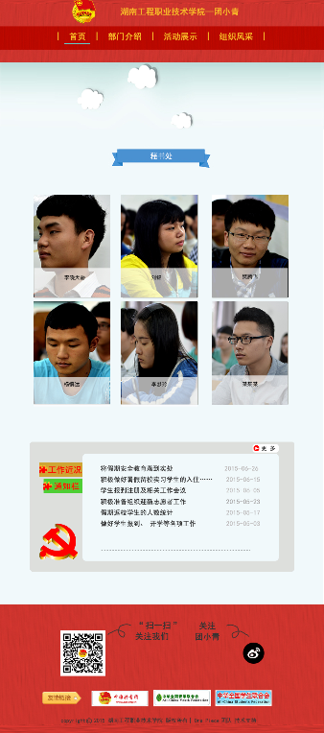

1.2、尺寸图：
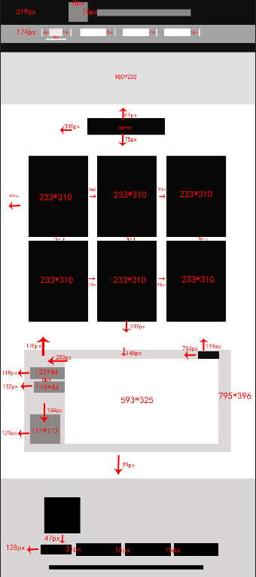

版块：

2.1导航：
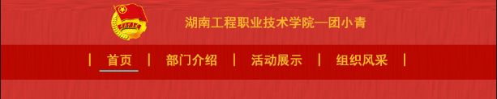

2.1.1：导航字体：
A、字体：黑体；
B、字体大小：18px；
C、字体颜色：#f8b727。

2.1.3导航背景色：
A、颜色：#RED。

2.2秘书处：
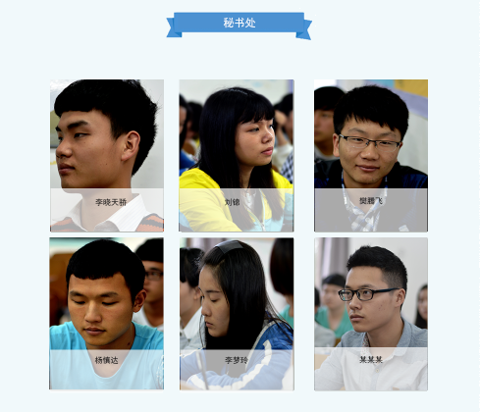

2.2.1秘书处标题字体：
A、字体：黑体；
B、颜色：#ffffff；
C、字体大小：16px。

2.3工作近况、通知栏：
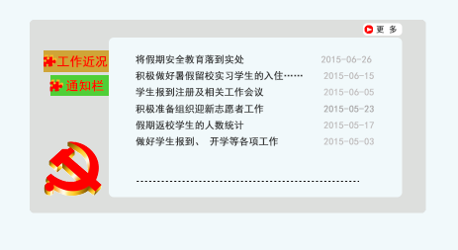

2.3.1工作近况、通知栏标题字体：
A、字体：黑体；
B、颜色：#red；
C、字体大小：18px。

2.3.2工作近况、通知栏内容：
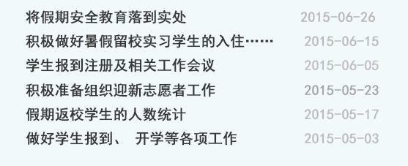
A、字体：黑体；
B、文字颜色：#333333；
C、字体大小：14px。
D、时间颜色：#bbb8b8

2.4版权声明：

2.4.1字体：
A、字体：黑体；
B、颜色：#333；
C、大小：12px。

2.4.2背景色：
- 颜色：#red。

2.5微博文字：
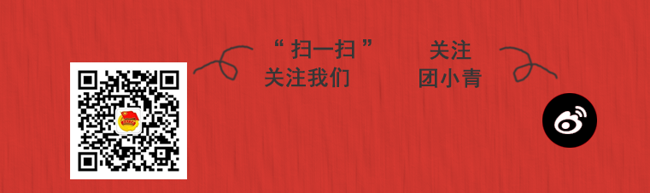
A、字体：黑体；
B、颜色：#333；
C、字体大小：18px。

2.6关注团小青：
A、字体：黑体；
B、颜色：#333；
C、字体大小：18px。

2.7友情链接：
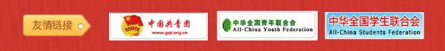

三、交互：

3.1导航交互：

3.1.1：导航交互：
A、鼠标经过：导航出现对应的蓝条；
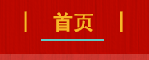

3.2返回顶部

四、命名

4.1 Logo：
- 命名为：logo；
- Logo的上下左右依次对应：logo_top、logo_bottom、logo_left。

4.2导航：
- 命名为：nav；
B、Nav的上下左右依次对应：nav_top、nav_bottom、nav_left、nav_right。
C、出现第二个导航，命名为：nav_1 以此类推。

4.3banner：
- 命名为：banner；
B、Banner：的上下左右依次对应：banner_top、banner_bottom、banner_left、banner_right；
C、出现第二个banner，命名为：banner_1 以此类推。

4.4盒子：
- 命名为：box；
B、Box的上下左右依次对应：box_top、box_bottom、box_left、box_right。
C、出现第二个box，命名为：box_1 以此类推；
D、出现box的标题，命名为：box_title 以此类推。

4.5版权声明：
- 命名为：copyright；
B、copyright的上下左右依次对应：copyright_top、copyright_bottom、copyright_left、copyright_right。
4.6文件命名规范：
- 图片: box_p1、nav_p1;
- Css : lg_sy.css
- Js: lg_sy.js

4.7文件夹：
- 命名根据文件的内容来命名，如 lg _sy;

五、代码编写：

5.1 格式：
- 应用源格式，层次分明。

5.2注释：
- 注释内容应为其实际含义；
- 要写详细，命名中的名词要逐个解释。例如：nav_top注释应为：导航的顶部。

One Piece团队

